全国信息学奥林匹克联赛（NOIP2008）复赛

提高组

一、题目概览
中文题目名称 | 笨小猴 | 火柴棒等式 | 传纸条 | 双栈排序
英文题目名称 | word | matches | message | twostack
可执行文件名 | word | matches | message | twostack
输入文件名 | word,in | matches.in | message.in | twostack.in
输出文件名 | word.out | matches.out | message.out | twostack.out
每个测试点时限 | 1秒 | 1秒 | 1秒 | 1秒
测试点数目 | 10 | 10 | 10 | 10
每个测试点分值 | 10 | 10 | 10 | 10
比较方式 | 全文比较 | 全文比较 | 全文比较 | 全文比较
题目类型 | 传统 | 传统 | 传统 | 传统

二、提交源程序文件名
对于Pascal语言 | word.pas | matches.pas | message.pas | twostack.pas
对于C语言 | word.c | matches.c | message.c | twostack.c
对于C++语言 | word.cpp | matches.cpp | message.cpp | twostack.cpp

三、编译命令（不包含任何优化开关）
对于Pascal语言 | fpc word.pas | fpc matches.pas | fpc message.pas | fpc twostack.pas
对于C语言 | gcc –o word word.c | gcc –o matches matches.c | gcc –o message message.c | gcc –o twostack twostack.c
对于C++语言 | g++ -o word word.cpp | g++-o matches matches.cpp | g++ -o message message.cpp | g++ -o twostack twostack.cpp

四、运行内存限制
运行内存上限 | 50M | 50M | 50M | 50M

注意事项：
1. 文件名（程序名和输入输出文件名）必须使用大写。
2. C/C++中函数main()的返回值类型必须是int，程序正常结束时的返回值必须是0。
3. 全国统一评测时采用的机器配置为：CPU 1.9GHz，内存512M，上述时限以此配置为准。各省在自测时可根据具体配置调整时限。

1. 笨小猴
(word.pas/c/cpp)
【问题描述】
笨小猴的词汇量很小，所以每次做英语选择题的时候都很头疼。但是他找到了一种方法，经试验证明，用这种方法去选择选项的时候选对的几率非常大！
这种方法的具体描述如下：假设maxn是单词中出现次数最多的字母的出现次数，minn是单词中出现次数最少的字母的出现次数，如果maxn-minn是一个质数，那么笨小猴就认为这是个Lucky Word，这样的单词很可能就是正确的答案。
【输入】
输入文件word.in只有一行，是一个单词，其中只可能出现小写字母，并且长度小于100。
【输出】
输出文件word.out共两行，第一行是一个字符串，假设输入的的单词是Lucky Word，那么输出“Lucky Word”，否则输出“No Answer”；
第二行是一个整数，如果输入单词是Lucky Word，输出maxn-minn的值，否则输出0。

【输入输出样例1】
word.in | word.out
error | Lucky Word  2
【输入输出样例1解释】
单词error中出现最多的字母r出现了3次，出现次数最少的字母出现了1次，3-1=2，2是质数。

【输入输出样例2】
word.in | word.out
Olympic | No Answer  0
【输入输出样例2解释】
单词olympic中出现最多的字母i出现了2次，出现次数最少的字母出现了1次，2-1=1，1不是质数。

基本的字符串处理，细心一点应该没问题的，不过判断素数时似乎需要考虑下0和1的情况。
var a:array['a'..'z']of integer;
s:string;
l,i,max,min,n:integer;
ch:char;flag:boolean;
begin
assign(input,'word.in');
reset(input);
assign(output,'word.out');
rewrite(output);
readln(s);
l:=length(s);
fillchar(a,sizeof(a),0);
for i:=1 to l do
inc(a[s[i]]);
max:=0;min:=100;
for ch:='a'to 'z' do
if a[ch]>0 then begin
if a[ch]>max then max:=a[ch];
if a[ch]<min then min:=a[ch];
end;
n:=max-min; flag:=true;
if(n=0) or (n=1) then flag:=false
else
for i:=2 to trunc(sqrt(n)) do
if n mod i =0 then begin flag:=false;break;end;
if flag then begin writeln('Lucky Word'); writeln(n);end
else begin writeln('No Answer');writeln(0);end;
close(output);close(input);
end.

2. 火柴棒等式
(matches.pas/c/cpp)
【问题描述】
给你n根火柴棍，你可以拼出多少个形如“A+B=C”的等式？等式中的A、B、C是用火柴棍拼出的整数（若该数非零，则最高位不能是0）。用火柴棍拼数字0-9的拼法如图所示：
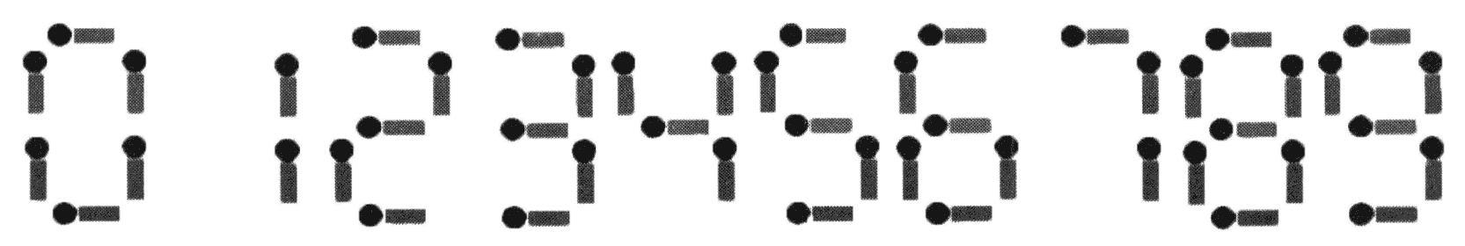
注意：
1. 加号与等号各自需要两根火柴棍
2. 如果A≠B，则A+B=C与B+A=C视为不同的等式（A、B、C>=0）
3. n根火柴棍必须全部用上
【输入】
输入文件matches.in共一行，又一个整数n（n<=24）。
【输出】
输出文件matches.out共一行，表示能拼成的不同等式的数目。

【输入输出样例1】
matches.in | matches.out
14 | 2
【输入输出样例1解释】
2个等式为0+1=1和1+0=1。

【输入输出样例2】
matches.in | matches.out
18 | 9
【输入输出样例2解释】
9个等式为：
0+4=4
0+11=11
1+10=11
2+2=4
2+7=9
4+0=4
7+2=9
10+1=11
11+0=11

预处理下，然后枚举、剪枝，范围稍微开大点，弄到2000似乎足够了，剪枝后不会超时的。
首先预处理下每个数（0~2000）需要多少个火柴棒，然后枚举A和B，再判断。
参考程序1：
program matches;
const
inp='matches.in';
oup='matches.out';
num:array['0'..'9'] of integer=(6,2,5,5,4,5,6,3,7,6);//0~9需要的火柴棒数
maxn=1000;
var
f:array[0..maxn*2] of longint;
i,j,k,n,ans:longint;
s:string;
procedure flink;
begin
assign(input,inp);
reset(input);
assign(output,oup);
rewrite(output);
end;
procedure fclose;
begin
close(input);
close(output);
end;
procedure init;//预处理0~2000每个数需要的火柴棒数
var
i,j,k:longint;
s:string;
begin
for i:= 0 to maxn*2 do
begin
str(i,s);
f[i]:=0;
for j:= 1 to length(s) do
inc(f[i],num[s[j]]);
end;
end;

begin
flink;
readln(n);
init;
ans:=0;
n:=n-4;//总火柴棒数减去'+'和'='所需的火柴棒数
for i:= 0 to maxn do//枚举A
begin
if f[i]>=n then continue;//剪枝
for j:= 0 to maxn do//枚举B
begin
if f[i]+f[j]>=n then continue;//剪枝
k:=i+j;
if f[i]+f[j]+f[k]=n then inc(ans);//符合条件,总数加一
end;
end;
write(ans);
fclose;
end.
参考程序2：
program matches;
var n:longint;
begin
assign(input,'matches.in');
reset(input);
assign(output,'matches.out');
rewrite(output);
read(n);
n:=n-4;
if n<9 then
begin
writeln(0);
close(output);
exit;
end;
case n of
9:writeln(1);
10:writeln(2);
11:writeln(8);
12:writeln(9);
13:writeln(6);
14:writeln(9);
15:writeln(29);
16:writeln(39);
17:writeln(38);
18:writeln(65);
19:writeln(88);
20:writeln(128);
end;
close(output);
end.

3. 传纸条
(massage.pas/c/cpp)
【问题描述】
小渊和小轩是好朋友也是同班同学，他们在一起总有谈不完的话题。一次素质拓展活动中，班上同学安排做成一个m行n列的矩阵，而小渊和小轩被安排在矩阵对角线的两端，因此，他们就无法直接交谈了。幸运的是，他们可以通过传纸条来进行交流。纸条要经由许多同学传到对方手里，小渊坐在矩阵的左上角，坐标(1,1)，小轩坐在矩阵的右下角，坐标(m,n)。从小渊传到小轩的纸条只可以向下或者向右传递，从小轩传给小渊的纸条只可以向上或者向左传递。
在活动进行中，小渊希望给小轩传递一张纸条，同时希望小轩给他回复。班里每个同学都可以帮他们传递，但只会帮他们一次，也就是说如果此人在小渊递给小轩纸条的时候帮忙，那么在小轩递给小渊的时候就不会再帮忙。反之亦然。
还有一件事情需要注意，全班每个同学愿意帮忙的好感度有高有低（注意：小渊和小轩的好心程度没有定义，输入时用0表示），可以用一个0-100的自然数来表示，数越大表示越好心。小渊和小轩希望尽可能找好心程度高的同学来帮忙传纸条，即找到来回两条传递路径，使得这两条路径上同学的好心程度只和最大。现在，请你帮助小渊和小轩找到这样的两条路径。
【输入】
输入文件message.in的第一行有2个用空格隔开的整数m和n，表示班里有m行n列（1<=m,n<=50）。
接下来的m行是一个m*n的矩阵，矩阵中第i行j列的整数表示坐在第i行j列的学生的好心程度。每行的n个整数之间用空格隔开。
【输出】
输出文件message.out共一行，包含一个整数，表示来回两条路上参与传递纸条的学生的好心程度之和的最大值。

【输入输出样例】
message.in | message.out
3 3  0 3 9  2 8 5  5 7 0 | 34
【限制】
30%的数据满足：1<=m,n<=10
100%的数据满足：1<=m,n<=50
这道题和方格取数是一样的，只是状态的给出不同而已，典型的动态规划，我们可以把一来一回变成2次同时从左上到右下的过程，用f（i1,j1，i2,j2）表示两个同时分别到达（i1,j1）（i2,j2）的最大值，则转移方程为：
设x=max（f【i1-1,j1，i2-1,j2】，f【i1-1,j1，i2,j2-1】，f【i1,j1-1，i2-1,j2】，f【i1,j1-1，i2,j2-1】）
f【i1,j1,i2,j2】={ 0 i1=0或j1=0或i2=0 或j2=0
{ x+a【i1,j1】 i1*i2*j1*j2<>0 且 i1=i2,j1=j2
{ x+a【i1,j1】+a【i2,j2】 i1*i2*j1*j2<>0 且 i1<>i2,j1<>j2

代码如下：

program message;
var
f:array[0..51,0..51,0..51,0..51]of longint;
map:array[0..100,0..100]of longint;
n,m:longint;
procedure init ;
begin
assign(input,'message.in');
assign(output,'message.out');
reset(input);
rewrite(output);
end;
procedure prepare;
var
i,j:longint;
begin
readln(n,m);
for i:=1 to n do
for j:=1 to m do
begin
read(map[i,j]);
end;
end;
procedure outit;
begin
close(input) ;
close(output);
end;
procedure main;
var
i,j,k,l:longint;
begin
for i:=1 to n do
for j:=1 to m do
for k:=1 to n do
for l:=1 to m do
begin
if f[i-1,j,k-1,l]>f[i,j,k,l] then f[i,j,k,l]:=f[i-1,j,k-1,l];
if f[i-1,j,k,l-1]>f[i,j,k,l] then f[i,j,k,l]:=f[i-1,j,k,l-1];
if f[i,j-1,k-1,l]>f[i,j,k,l] then f[i,j,k,l]:=f[i,j-1,k-1,l];
if f[i,j-1,k,l-1]>f[i,j,k,l] then f[i,j,k,l]:=f[i,j-1,k,l-1];
f[i,j,k,l]:=f[i,j,k,l]+map[i,j];
if (i<>k)and(j<>l) then f[i,j,k,l]:=f[i,j,k,l]+map[k,l];
end;
writeln(f[n,m,n,m]);
end;
begin
init;
prepare;
main;
outit;
end.

var a:array[1..50,1..50] of integer;
f:array[1..100,1..50,1..50]of integer;
m,i,j,n,total,k,x1,x2:integer;
function max(s1,s2,s3,s4:integer):integer;
var s:integer;
begin
s:=s1;
if s2>s then s:=s2;
if s3>s then s:=s3;
if s4>s then s:=s4;
max:=s;
end;
begin
assign(input,'message.in');
reset(input);
assign(output,'message.out');
rewrite(output);
readln(m,n);
for i:=1 to m do
for j:=1 to n do
read(a[i,j]);
fillchar(f,sizeof(f),0);
for k:=2 to m+n-2 do
for x1:=1 to k do
for x2:=1 to x1-1 do
begin
f[k,x1,x2]:=max(f[k-1,x1,x2],f[k-1,x1,x2-1],f[k-1,x1-1,x2],f[k-1,x1-1,x2-1]);
f[k,x1,x2]:=f[k,x1,x2]+a[x1,k+1-x1]+a[x2,k+1-x2];
end;
writeln(f[m+n-2,m,m-1]);
close(input);
close(output);

end.

4. 双栈排序
(twostack.pas/c/cpp)
【问题描述】
Tom最近在研究一个有趣的排序问题。如图所示，通过2个栈S1和S2，Tom希望借助以下4种操作实现将输入序列升序排序。
操作a
如果输入序列不为空，将第一个元素压入栈S1
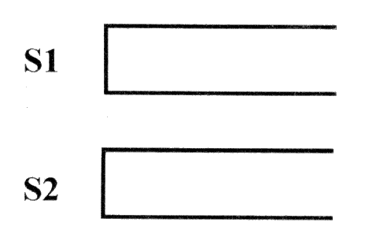
操作b
如果栈S1不为空，将S1栈顶元素弹出至输出序列
操作c
如果输入序列不为空，将第一个元素压入栈S2
操作d
如果栈S2不为空，将S2栈顶元素弹出至输出序列
如果一个1~n的排列P可以通过一系列操作使得输出序列为1，2，…，(n-1)，n，Tom就称P是一个“可双栈排序排列”。例如(1,3,2,4)就是一个“可双栈排序序列”，而(2,3,4,1)不是。下图描述了一个将(1,3,2,4)排序的操作序列：<a,c,c,b,a,d,d,b>
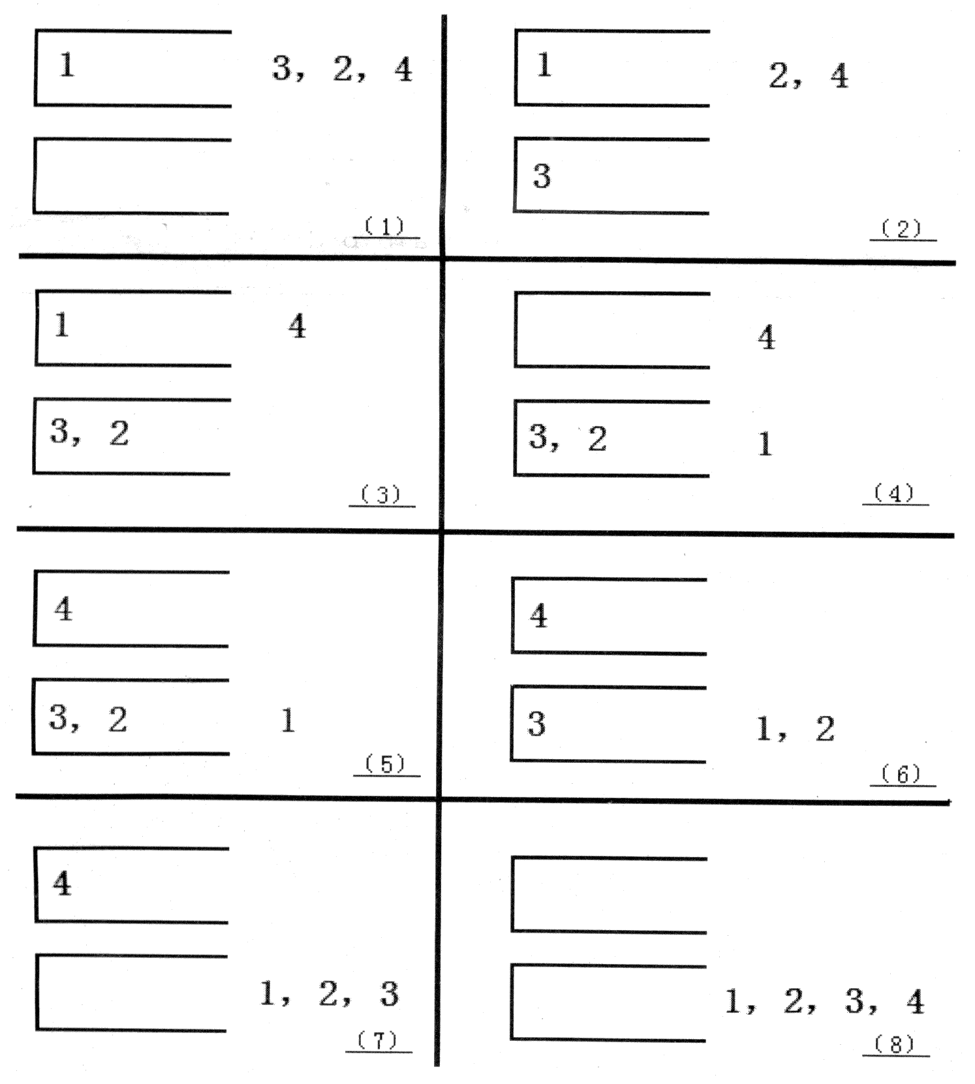
当然，这样的操作序列有可能有几个，对于上例(1,3,2,4)，<a,c,c,b,a,d,d,b>是另外一个可行的操作序列。Tom希望知道其中字典序最小的操作序列是什么。
【输入】
输入文件twostack.in的第一行是一个整数n。
第二行有n个用空格隔开的正整数，构成一个1~n的排列。
【输出】
输出文件twostack.out共一行，如果输入的排列不是“可双栈排序排列”，输出数字0；否则输出字典序最小的操作序列，每两个操作之间用空格隔开，行尾没有空格。

【输入输出样例1】
twostack.in | twostack.out
4  1 3 2 4 | a b a a b b a b

【输入输出样例2】
twostack.in | twostack.out
4  2 3 4 1 | 0

【输入输出样例3】
twostack.in | twostack.out
3  2 3 1 | a c a b b d
【限制】
30%的数据满足： n<=10
50%的数据满足： n<=50
100%的数据满足： n<=1000

这道题大概可以归结为如下题意:
有两个队列和两个栈,分别命名为队列1(q1),队列2(q2),栈1(s1)和栈2(s2).最初的时候,q2,s1和s2都为空,而q1中有n个数(n<=1000),为1~n的某个排列.
现在支持如下四种操作:
a操作,将 q1的首元素提取出并加入s1的栈顶.
b操作,将s1的栈顶元素弹出并加入q1q2的队列尾.
c操作,将 q1的首元素提取出并加入s2的栈顶.
d操作,将s2的栈顶元素弹出并加入q1q2的队列尾.
请判断,是否可以经过一系列操作之后,使得q2中依次存储着1,2,3,…,n.如果可以,求出字典序最小的一个操作序列.

这道题的错误做法很多,错误做法却能得满分的也很多,这里就不多说了.直接切入正题,就是即将介绍的这个基于二分图的算法.
注意到并没有说基于二分图匹配,因为这个算法和二分图匹配无关.这个算法只是用到了给一个图着色成二分图.

第一步需要解决的问题是,判断是否有解.

考虑对于任意两个数q1[i]和q1[j]来说,它们不能压入同一个栈中的充要条件是什么(注意没有必要使它们同时存在于同一个栈中,只是压入了同一个栈).实际上,这个条件p是:存在一个k,使得i<j<k且q1[k]<q1[i]<q1[j].

首先证明充分性,即如果满足条件p,那么这两个数一定不能压入同一个栈.这个结论很显然,使用反证法可证.
假设这两个数压入了同一个栈,那么在压入q1[k]的时候栈内情况如下:
…q1[i]…q1[j]…
因为q1[k]比q1[i]和q1[j]都小,所以很显然,当q1[k]没有被弹出的时候,另外两个数也都不能被弹出(否则q2中的数字顺序就不是1,2,3,…,n了).
而之后,无论其它的数字在什么时候被弹出,q1[j]总是会在q1[i]之前弹出.而q1[j]>q1[i],这显然是不正确的.

接下来证明必要性.也就是,如果两个数不可以压入同一个栈,那么它们一定满足条件p.这里我们来证明它的逆否命题,也就是"如果不满足条件p,那么这两个数一定可以压入同一个栈."
不满足条件p有两种情况:一种是对于任意i<j<k且q1[i]<q1[j],q1[k]>q1[i];另一种是对于任意i<j,q1[i]>q1[j].
第一种情况下,很显然,在q1[k]被压入栈的时候,q1[i]已经被弹出栈.那么,q1[k]不会对q1[j]产生任何影响(这里可能有点乱,因为看起来,当q1[j] 第二种情况下,我们可以发现这其实就是一个降序序列,所以所有数字都可以压入同一个栈.
这样,原命题的逆否命题得证,所以原命题得证.

此时,条件p为q1[i]和q1[j]不能压入同一个栈的充要条件也得证.

这样,我们对所有的数对(i,j)满足1<=i<j<=n,检查是否存在i<j<k满足p1[k]< p1[i]

二分图的两部分看作两个栈,因为二分图的同一部分内不会出现任何连边,也就相当于不能压入同一个栈的所有结点都分到了两个栈中.
此时我们只考虑检查是否有解,所以只要O(n)检查出这个图是不是二分图,就可以得知是否有解.

此时,检查有解的问题已经解决.接下来的问题是,如何找到字典序最小的解.
实际上,可以发现,如果把二分图染成1和2两种颜色,那么结点染色为1对应当前结点被压入s1,为2对应被压入s2.为了字典序尽量小,我们希望让编号小的结点优先压入s1.
又发现二分图的不同连通分量之间的染色是互不影响的,所以可以每次选取一个未染色的编号最小的结点,将它染色为1并从它开始DFS染色,直到所有结点都被染色为止.这样,我们就得到了每个结点应该压入哪个栈中.接下来要做的,只不过是模拟之后输出序列啦~

还有一点小问题,就是如果对于数对(i,j),都去枚举检查是否存在k使得p1[k]

MRain:程序是我自己写的(懒得按照格式输出了),已经过了所有标准数据.

var a,b,head,next,point,color:array[0..2001]of longint;
s:array[1..2,0..1000]of longint;
n,p,i,j,last:longint;
procedure badend;
begin
writeln(0);
close(output);
halt;
end;
procedure addedge(a,b:longint);
var t:longint;
begin
inc(p);
point[p]:=b;
if head[a]=0 then
head[a]:=p
else
begin
t:=head[a];
while next[t]<>0 do
t:=next[t];
next[t]:=p;
end;
end;
procedure dfs(now:longint);
var t:longint;
begin
t:=head[now];
while t<>0 do
begin
if color[point[t]]=0 then
begin
color[point[t]]:=3-color[now];
dfs(point[t]);
end;
if color[point[t]]=color[now] then badend;
t:=next[t];
end;
end;
begin
assign(input,'twostack.in');
reset(input);
assign(output,'twostack.out');
rewrite(output);
fillchar(s,sizeof(s),0);
fillchar(a,sizeof(a),0);
readln(n);
for i:=1 to n do
read(a[i]);

b[n+1]:=maxlongint;p:=0;
for i:=n downto 1 do
begin
b[i]:=b[i+1];
if a[i]<b[i] then b[i]:=a[i];
end;
for i:=1 to n do
for j:=i+1 to n do
if (b[j+1]<a[i])and(a[i]<a[j]) then
begin
addedge(i,j);
addedge(j,i);
end;
for i:=1 to n do
if color[i]=0 then
begin
color[i]:=1;
dfs(i);
end;
last:=1;
for i:=1 to n do
begin
if color[i]=1 then
write('a ')
else
write('c ');
inc(s[color[i],0]);
s[color[i],s[color[i],0]]:=a[i];
while (s[1,s[1,0]]=last)or(s[2,s[2,0]]=last) do
begin
if s[1,s[1,0]]=last then
begin
write('b ');
dec(s[1,0]);
end;
if s[2,s[2,0]]=last then
begin
write('d ');
dec(s[2,0]);
end;
inc(last);
end;
end;
close(input);
close(output);
end.

